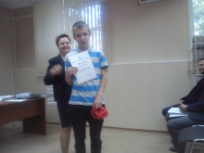
Счастливая жизнь своими руками.
«Ценности, создающие счастливую жизнь» - так назывался конкурс, организованный комиссией по делам несовершеннолетних и защите их прав в Краснооктябрьском районе Волгограда.
13 общеобразовательных организаций и 2 колледжа, расположенных на территории Краснооктябрьского района, представили на конкурс 23 красочных буклета. Жюри было весьма непросто определиться с победителем, поэтому было принято решение отметить всех. Дипломами были награждены участники и победители конкурса в номинациях «Пропаганда здорового образа жизни», «Формирование терпимого отношения к другому, профилактика экстремизма» и «Предупреждение жестокого отношения к детям». Лучшие буклеты, победившие в номинациях, рекомендованы комиссией к использованию субъектам системы профилактики Краснооктябрьского района.

